温水プール 利用案内
二 中

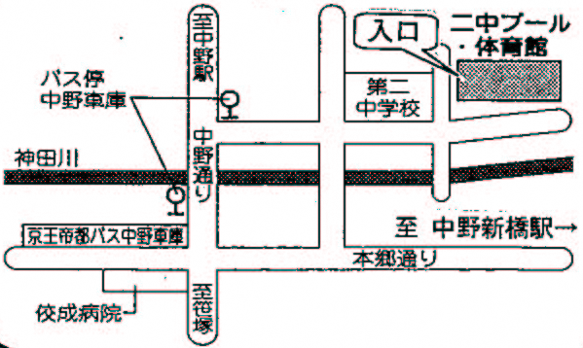
【案内図】
施設概要
✵ 所在地…東京都中野区本町五丁目14番16号
(地下鉄 丸ノ内線 中野新橋駅下車 徒歩5分)
(バス停 中野車庫下車 (渋63､宿45) 徒歩5分)
✵ コース…25ｍ×15ｍ 水深1.2ｍ～1.3ｍ
✵ 定員…35名（１コース５人×7コース）
✵ 障害者用スロープ・更衣室・シャワー室付設
※ 駐車場・駐輪場がありませんので、自動車、
オートバイ、自転車でのご来場はお断りします。
また、周辺の道路や公園に駐車されますと、近隣の方に大変迷惑となりますので、絶対に駐車・駐輪等をしないようお願いします。
 使 用 料 

 | １時間利用 | ２時間利用 | 回数券※
大人(高校生)以上 | ２００円 | ４００円 | ２，０００円
小・中学生 | １００円 | ２００円 | １，０００円
※回数券１時間利用12回分
➣ フリータイム制です。開放時間中は入場できます。（最終退館午後9時）
➣ 自動券売機では、（旧）千円札、五百円硬貨、百円硬貨、五十円硬貨、十円硬貨が使用できます。
➣ 次の方は使用料が免除となりますので、プール受付に手帳をご提示ください。身体障害者手帳・東京都愛の手帳・戦傷病者手帳・精神障害者保健福祉手帳をお持ちの区民の方とその介助をされる方（介助を必要とする場合のみ）、被爆者健康手帳をお持ちの区民の方。
 利用上の注意 《ご協力をお願いします》 

➣ 学校の入口からプールまで利用する上履き（スリッパ）をご持参ください。
➣ 必ず、水着及び水泳帽を持参し着用してください。水着及び水泳帽の貸し出しはしていません。
➣ 区内スポーツ施設で盗難事故が発生しています。貴重品は極力お持ちにならないようご協力お
願いします。
➣ 安全確保のため、小学校3年生以下の児童は大人(18歳以上)１人につき2人まで入場できます。
幼児は、大人(18歳以上)１人につき1人入場できます。
夜間の利用は、小学生以下の方は大人(1８歳以上)の同伴が必要となります。
➣ オムツの取れていない方は利用できません。
➣ 危険物品、動物等は持ち込まないでください。
➣ 他の利用者に迷惑のかかる行為はお止めください。
➣ エレベーターをご利用の方は開放受付または施設管理人にお声がけください。
➣ お手洗いは地下階のみご利用できます。
➣ 水着脱水機をご利用ください。
➣ その他、施設内では監視員の指示にしたがってください。

